Formation réforme du bac 2021
Exemple de production

Niveau seconde
Questionnement : Comment les économistes, les sociologues et les politistes raisonnent-ils et travaillent-ils ?
Objectif d’apprentissage ciblé :
- Qu’est-ce qu’une allocation optimale des ressources ?
- Comment fait-on société ? Comment explique- t-on les comportements sociaux ?
- Comment se conquiert et s’exerce le pouvoir politique ?
Démarche envisagée :
- Partir d’un exemple concret qui sera mobilisé pour les 3 objectifs d’apprentissage (questionnement de l’économiste, du sociologue et du politiste)
- Séquence divisée en 3 séances : 1 par questionnement
- Évaluation très simple en fin de chaque séance
- Supports :
- Séance 1 : support vidéo « Vacances à l’ile de Ré » Documentaire d’Emmanuel Descombes
- Séance 2 : Document statistique sur l’évolution des dépenses consacrées aux vacances (source : INSEE)
- Séance 3 : Article de Sud Ouest présentant les aménagements mis en œuvre par la commune de Bordeaux pour accueillir les touristes

SEANCE 1 : Comment fait-on société ? Comment explique-t-on les comportements sociaux ?

Support : Vidéo : Vacances en Ré
- Complétez le tableau ci-dessous
 | Famille 1 | Famille2 | Famille 3
Métier exercé

Hébergement de vacances
Loisirs pratiqués

Vocabulaire utilisé

- Comment expliquez-vous les différences constatées ?

- Entourez les autres critères sociaux explicatifs qui influencent les styles de vacances :
La publicité - La mode - Les revenus - Les amis - Le développement du low cost - L’âge - Les nouvelles technologies - Airbnb - Le prix de l’essence .
Évaluation en fin de la séance : rédigez un paragraphe expliquant les différents modes de vie en fonction des milieux sociaux.

SEANCE 2 : Qu’est-ce qu’une allocation optimale des ressources ?

Support : Document chiffré

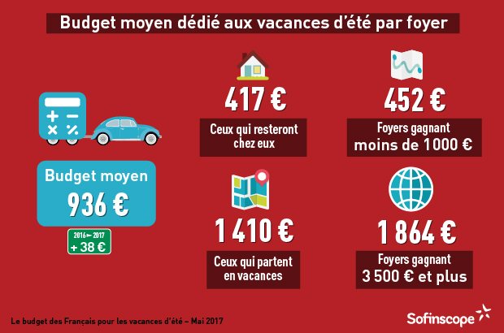

- Que signifie : « 417 euros – Ceux qui resteront chez eux » ?
- Définissez la notion de budget moyen
- Comment expliquez-vous les différences de budget moyen dédié aux vacances ? Justifiez à partir des données chiffrées.

Évaluation en fin de la séance : Vrai / Faux | VRAI | FAUX
- Les foyers dépensent en moyenne 452 euros pour les vacances d’été
- Le budget des français a augmenté de 38 euros entre 2016 et 2017
- Ceux qui partent en vacances consacrent, en moyenne, 1410 euros à leurs vacances d’été

SEANCE 3 : Comment se conquiert et s’exerce le pouvoir politique ?

Support : 2 Articles de presse
TEXTE 1
Vous l'aurez deviné, Bordeaux a d'abord été choisi pour les raisons que le monde lui connaît: son vin. Mais il serait trop facile de réduire l'argumentaire (…) à cette unique considération. Le journaliste explique que l'ouverture de la Cité du Vin en mai 2016, un édifice consacré entièrement à la culture du vin a joué en faveur de Bordeaux, de même que la rénovation du tramway et des quais, "permettant à ses bâtiments du XVIIIe siècle de briller de mille feux". Le quotidien de la Cité des anges (Quotidien de Los Angeles) souligne également la liaison prochaine du TGV entre Bordeaux et Paris en juillet 2017, qui permettra de joindre les deux villes en seulement deux heures de trajet.
Source : L’express tendances, janvier 2017
TEXTE 2
Dans un contexte national difficile sur le plan touristique, Bordeaux métropole tire son épingle du jeu avec une augmentation de +5,1 % des nuitées en 2016. Les indicateurs hôteliers, aéroportuaires, maritimes et de fréquentation touristique sont en progression selon le bilan dressé hier par l'Office de tourisme et des congrès de Bordeaux Métropole.(…) En 2016, 1 million de personnes ont visité des sites culturels bordelais dont 270.000 à la Cité du vin qui a été inaugurée fin mai 2016 et 613.000 dans les musées et lieux d'expositions municipaux. 2016 aura également été une très bonne année pour les croisières maritimes. Bordeaux a pris la deuxième place de la façade atlantique avec 50 escales pour 33.200 passagers, soit une hausse de 66 % de croisiéristes maritimes. A l'aéroport de Bordeaux Mérignac, même constat. L'année 2016 est une année record avec 5,8 millions de passagers transportés (+8,9 % par rapport à 2015, +70 % en 10 ans).
Source : La tribune, mars 2017
- Soulignez dans le texte les différentes infrastructures
- Quels sont les acteurs politiques en charge de ces infrastructures ?
- Dans quels objectifs le pouvoir politique a-t-il développé ces infrastructures ?

Évaluation en fin de séance :

Économie – Infrastructures – Politiques – Pouvoirs publics – Aéroport - Métropole

Bordeaux est une destination touristique mondiale , cette …. a , par exemple, attiré 1 million de touristes visitant les sites culturels. Les ……
ont développé des … d’accueil dans différents domaines, comme par exemple, …, le tramway ou bien le port de plaisance. Les décisions …. influent sur l’attractivité du territoire ; c’est le cas du développement des modes de transport où Bordeaux est relié à Paris en 2h .Cela dynamise l’…. locale en créant de l’emploi ou en attirant des investisseurs.

----------------------------------------------------------------------------------------------------------------
Synthèse en fin de séquence
- Schéma heuristique permettant de visualiser le raisonnement et travail des économistes, sociologues et décideurs politiques.
- Définition de l’économie, de la sociologie et du politique

